ОФИЦИАЛЬНАЯ КНИГА ПРАВИЛ ИИХФ 2006-2010
ЖЕСТЫ ГЛАВНОГО СУДЬИ

ТОЛЧОК НА БОРТ - ПРАВИЛО 520  Ударяющее движение сжатого кулака одной руки по открытой ладони другой руки на уровне груди. | 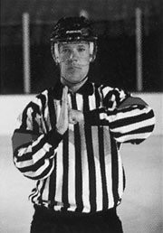
УДАР КОНЦОМ КЛЮШКИ - ПРАВИЛО 521  Встречное движение согнутых в локтях рук, расположенных одна над другой. Кисть верхней руки открыта, а пальцы нижней сжаты в кулак | 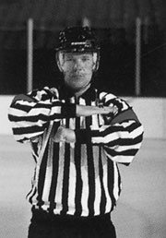
СИГНАЛ ПРОЦЕДУРЫ ЗАМЕНЫ ИГРОКОВ - ПРАВИЛО 412  Главный судья дает команде гостей пяти секундный интервал времени, чтобы произвести замену игрока (игроков).  После истечения пяти секунд Главный судья поднимет свою руку, сигнализируя тем самым, что команда гостей не имеет больше права производить замену любого игрока, а команда хозяев поля имеет пять секунд для замены своих игроков. | 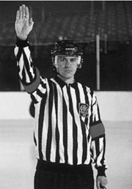
НЕПРАВИЛЬНАЯ АТАКА - ПРАВИЛО 522  Вращение сжатых кулаков, один относительно другого на уровне груди. | 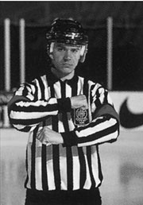
АТАКА СЗАДИ - ПРАВИЛО 523  Выпрямляющее от тела движение рук с открытыми ладонями вперед. Пальцы рук направлены вверх, а руки расположены на уровне груди. | 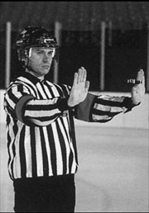
ОТСЕЧЕНИЕ (CLIPPING) - ПРАВИЛО 524  Ударяющее движение любой руки по ноге сзади, в районе колена.  При этом оба конька должны оставаться на льду. | 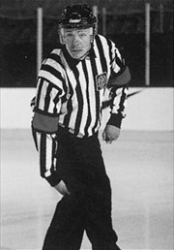
ТОЛЧОК КЛЮШКОЙ - ПРАВИЛО 525  Движение рук со сжатыми кулаками вперед и назад, выпрямляющимися от груди на расстояние примерно в полметра. | 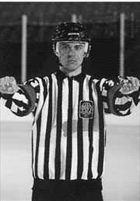
ЖЕСТ ОТЛОЖЕННОГО НАРУШЕНИЯ ПРАВИЛ - ПРАВИЛО 514  Полностью выпрямленная вверх рука без свистка. Допускается сначала показать один раз рукой на игрока, а затем поднять руку над головой. | 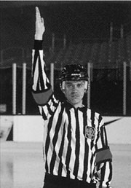
УДАР ЛОКТЕМ - ПРАВИЛО 526  Постукивающее движение любого локтя противоположной рукой. | 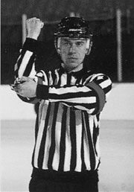
ШАЙБА В ВОРОТАХ - ПРАВИЛО 470  Один раз покажите рукой непосредственно на ворота,  куда правильно зашла шайба. | 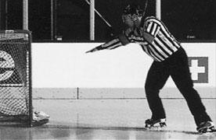
ПАС РУКОЙ - ПРАВИЛО 490  Используйте движение вперед открытой ладони. | 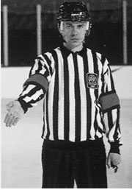
ИГРА ВЫСОКО ПОДНЯТОЙ КЛЮШКОЙ - ПРАВИЛО 530  Держите оба сжатых кулака  один непосредственно над другим на высоте лба. | 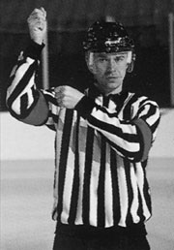
ЗАДЕРЖКА РУКАМИ - ПРАВИЛО 531  Обхватите рукой любое запястье другой руки на уровне груди. | 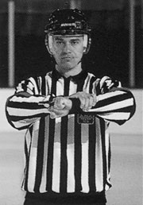
ЗАДЕРЖКА КЛЮШКИ - ПРАВИЛО 532  Жест показывается в два приема.  Сначала показывается жест "задержка руками", а затем жест имитирующий, как будто вы держите в руках клюшку. | 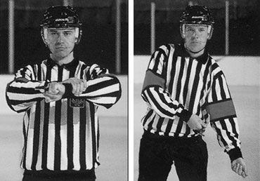
ЗАДЕРЖКА КЛЮШКОЙ - ПРАВИЛО 533  Тянущее движение обеих рук.  Как будто вы подтягиваете к животу что-то перед собой. | 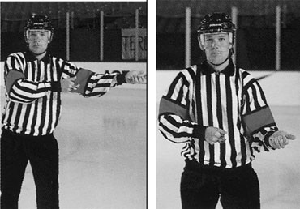
АТАКА ИГРОКА, НЕ ВЛАДЕЮЩЕГО ШАЙБОЙ - ПРАВИЛО 534(БЛОКИРОВКА)  Неподвижно скрещенные перед грудью руки со сжатыми кулаками. | 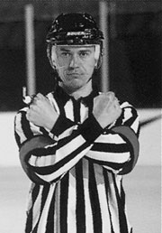
АТАКА КОЛЕНОМ - ПРАВИЛО 536  Похлопывающее движение любого колена открытой ладонью руки.  При этом оба конька должны оставаться на льду. | 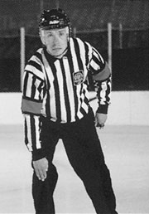
МАТЧ-ШТРАФ - ПРАВИЛО 507  Похлопыванье по голове открытой ладонью руки. | 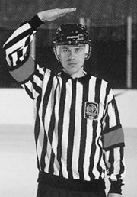
ДИСЦИПЛИНАРНЫЙ ШТРАФ - ПРАВИЛО 504, 504, 505  Обе руки располагаются на бедрах. Аналогичный жест показывается при наложении штрафа за неспортивное поведение, дисциплинарного штрафа, дисциплинарного до конца игры штрафа. | 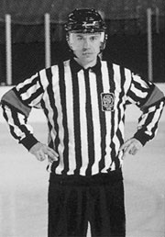
ШТРАФНОЙ БРОСОК - ПРАВИЛО 508  Скрещенные над головой руки.  Жест показывается после остановки игры. | 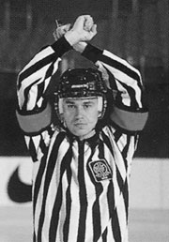
ГРУБОСТЬ - ПРАВИЛО 528  Сжатый кулак и рука, выпрямляющаяся в бок от туловища. | 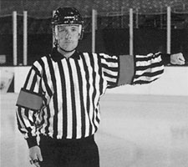
УДАР КЛЮШКОЙ - ПРАВИЛО 537  Рубящее движение ладонью одной руки  поперек нижней части противоположной руки. | 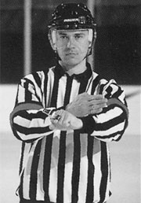
УДАР КЛЮШКОЙ - ПРАВИЛО 538  Колющее движение обеих рук, быстро совершаемое перед собой.  После чего руки опускаются вниз вдоль тела. | 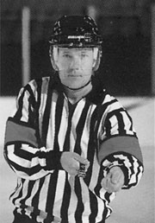
ТАЙМ-АУТ - ПРАВИЛО 422  Использование обеих рук  в виде Т-образного сигнала спереди на уровне груди. | 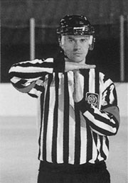
НАРУШЕНИЕ ЧИСЛЕННОГО СОСТАВА - ПРАВИЛО 573  Покажите нарушение с помощью шести пальцев (пальцы одной руки полностью открыты) перед собой на уровне груди. | 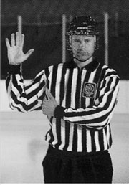
ПОДНОЖКА - ПРАВИЛО 539  Ударяющее движение любой руки в область ниже колена.  При этом оба конька должны оставаться на льду. | 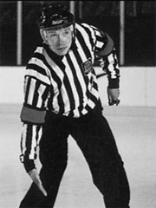
ЖЕСТ ОТРИЦАНИЯ  Разводящее перед собой в сторону движение обеих рук с ладонями, направленными вниз на уровне плеч.  Главный судья показывает его в случае:  - нет взятия ворот;  - можно играть после паса рукой или его не было;  - можно играть после игры высокоподнятыми клюшками или такой игры не было;  Линейный судья показывает его в случае:  - нет проброса;  - и в некоторых случаях, связанных с положениями "вне игры". | 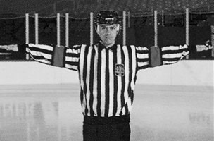
АТАКА В ГОЛОВУ - ПРАВИЛО 540 | 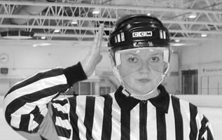
ПРЯМОЕ СТОЛКНОВЕНИЕ - ПРАВИЛО 541 | 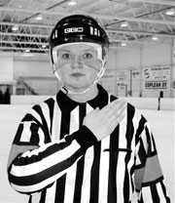

ЖЕСТЫ ЛИНЕЙНОГО СУДЬИ
ОТЛОЖЕННОЕ ПОЛОЖЕНИЕ "ВНЕ ИГРЫ" - ПРАВИЛО 451  Вытянутая вверх над головой рука без свистка.  Для отмены отложенного положения "вне игры"  линейный судья должен опустить руку вниз. | 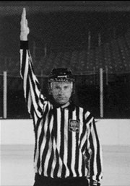
ПРОБРОС ШАЙБЫ - ПРАВИЛО 460  Задний линейный судья (или Главный судья в двойной системе судейства) сигнализирует возможный проброс шайбы поднятием над головой полностью выпрямленной своей руки.  Рука должна оставаться поднятой до тех пор, пока передний линейный или Главный судья либо дадут свисток, фиксируя проброс, или до тех пор, пока проброс не будет отменен. После фиксации проброса задний линейный или Главный судья сначала складывают руки перед собой на уровне груди, а затем указывают рукой на соответствующую точку вбрасывания и катятся к ней. | 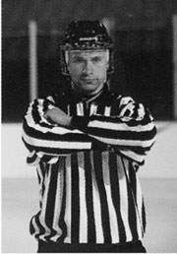
ФИКСАЦИЯ ПОЛОЖЕНИЯ "ВНЕ ИГРЫ" - ПРАВИЛО 450  Судья сначала дает свисток, а затем вытягивает руку вдоль линии. | 